Miércoles
03
de Febrero

Cuarto de Primaria
Historia

¡A navegar! Parte II

Aprendizaje esperado: Reconoce las causas y consecuencias que propiciaron las exploraciones marítimas europeas.

Énfasis: Las necesidades comerciales de Europa y los adelantos en la navegación.

¿Qué vamos a aprender?

Continuarás con el tema de las tecnologías e inventos que posibilitaron los viajes del genovés Cristóbal Colón.

Seguiremos hablando de barcos, el mar e inventos tecnológicos, realizarás tu propia brújula y conocerás para qué sirve y cómo funciona.

¿Qué hacemos?

Para hacer tu brújula necesitarás los siguientes materiales.

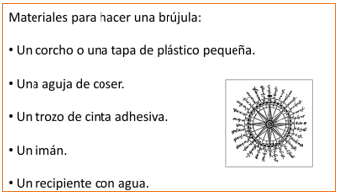

Pon mucha atención, hacer una brújula es muy sencillo. ¿Estás lista? ¿Estás listo?

Recordarás que en la sesión pasada se habló sobre los avances en la construcción de barcos que les permitieron a españoles y portugueses explorar tierras que no conocían, las carabelas y las naos.

Con esos barcos Cristóbal Colón ya contaba con un medio de transporte para atravesar el océano, pero ¿Cómo iba a saber hacia dónde dirigirse? ¿Qué instrumentos o herramientas piensas que podía haber utilizado?

En ese tiempo revisaban los mapas para ver hacia dónde ir, en los tiempos de Colón ya se habían desarrollado algunos mapas que lo ayudarían a navegar a través del mar.

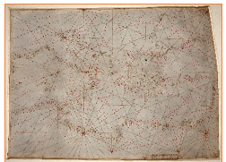

Estos mapas se conocen como portulanos o cartas náuticas, eran representaciones de la tierra que hacían personas eruditas, llamadas cartógrafos, o bien, eran hechos directamente por quienes realizaban las expediciones. En esos instrumentos se marcaban los distintos puertos que había en las costas y les servían para navegar.

Puedes ver un ejemplo de uno de ellos en la imagen de arriba. En este portulano del siglo XIV puedes ver la península itálica y todas las costas alrededor del Mediterráneo.

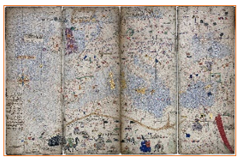
En este otro, realizado en el siglo XlV puedes ver el mar mediterráneo, estos mapas eran muy importantes y valiosos; los marineros los estudiaban y los llevaban con ellos para saber a dónde dirigirse.

Las líneas que observas en uno de ellos tenían un propósito muy importante, gracias a ellas quienes navegaban podían saber hacia dónde dirigirse en el momento de levar anclas.

Esos eran considerados los “caminos” así como en las calles, avenidas y carreteras por tierra las rayas eran las rutas. Para usarlas era muy importante lo que puedes ver a la izquierda de la imagen, la llamada rosa de los vientos, que es una representación de los puntos cardinales hacia los cuales podía dirigirse una embarcación. Norte, Sur, Este y Oeste.

Aunque no solo tenían esos 4, llegaron a haber rosas del viento de hasta 32 direcciones.

Una vez que el capitán del barco veía hacia qué dirección debía dirigirse era momento de utilizar un instrumento muy importante para ubicar hacia dónde dirigirse ¡La Brújula!

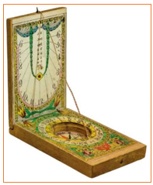
https://libros.conaliteg.gob.mx/20/P4HIA.htm?#page/86

La brújula se descubrió en china, algunos investigadores creen que fueron los árabes quienes dese ahí la llevaron a Europa donde se sabe que ya existía en el año 1200.

Originalmente la brújula era una aguja imantada que se colocaba dentro de un cubo lleno de agua, sin embargo, con el pasar de los años se inventaron brújulas que no necesitaban agua para funcionar. Este invento de forma rápida comenzó a cambiar para siempre la forma en la que se navegaba en Europa.

La brújula funciona gracias al fenómeno del magnetismo terrestre, por lo cual cualquier metal que esté imantado apuntará inmediatamente a alguno de los polos de la Tierra. Así se dieron cuenta de que era muy útil para poder ubicar el norte.

Ahora realizarás tu propia brújula, con los materiales que se indicaron.

El primer paso es tomar tu aguja y frotar la punta contra el polo sur del imán siempre en la misma dirección, en caso de que tu imán no tenga polo escoge solo un lado y frótala ahí.

Ya que frotaste la aguja varias veces pégala en la tapa o en el corcho con cinta adhesiva. Una vez que la has pegado pon la tapa o el corcho en el plato con agua y listo, tu brújula ya está lista.

Si te das cuenta la punta de la aguja debe estar apuntando hacia el norte y conociendo eso podrás saber hacia dónde se encuentra el sur, el este y el oeste.

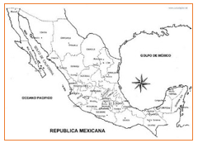

Por ejemplo, si te encuentras en la ciudad de Puebla y quieres dirigirte a la ciudad de Tampico primero tienes que ver un mapa para identificar en qué dirección está. Si revisas el mapa de la República mexicana verás que la ciudad e Tampico está al norte de puebla.

Lo que tendrías que hacer es observar hacia donde indica la brújula que queda el norte y dirigirte en esa dirección.

La brújula no era el único instrumento que le sirvió a Colón para ubicarse, también ocupo otro llamado astrolabio.

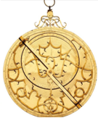
https://libros.conaliteg.gob.mx/20/P4HIA.htm?#page/86

El astrolabio es un invento que se desarrolló en la Antigüedad y que le sirvió a quienes se interesaban en la Astronomía y la Astrología de aquel entonces, se usaba para seguir el movimiento de los astros en el cielo, sin embargo, fue hasta el siglo XV que algunos marineros se dieron cuenta de que también les podía ayudar para navegar y ubicarse en el mar.

Esos instrumentos se dejaron de usar en el siglo Bill, hoy en día todo es GPS.

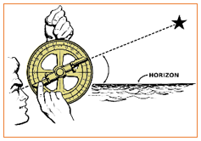

En las expediciones el astrolabio les servía para saber dónde estaban a partir de la altura del sol o de la estrella polar. Cómo podrás observar el astrolabio es una rueda que en medio tiene una barra, lo que tenían que hacer para usarlo era que desde un lado de la barra intentar que la estrella o el sol estuvieran justo del otro lado de la barra.

Una vez que habían logrado colocar del otro lado de la barra ocupaban las barras que tenía el círculo para calcular qué tan cerca o lejos se encontraban del norte.

Era muy complicado usarlo, para aprender hay que conocer mucho sobre astronomía, geografía, matemáticas y navegación, en las manos de un marino experto de esa época el astrolabio les ayudaba a ubicarse y saber hacia dónde debían navegar.

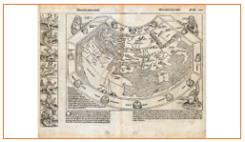

Quienes hacían los mapas en el siglo XV no sabían que existía un continente entre Europa y Asia, pero sabían que la tierra era redonda, lo que no conocían era que tan lejos estaba Asia de Europa, por esa razón el rey de Portugal dijo que no al proyecto de Cristóbal Colón.

Colón tenía la idea que tierra era menos grande de lo que decían los astrónomos de esa época y pensaba que si navegaba hacia el este de Europa no tardaría mucho en llegar a lejano oriente, si hubiera sabido el tamaño real de la tierra no hubiera propuesto el viaje que hizo.

Las expediciones fueron muy importantes para el conocimiento que hoy tenemos del mundo, pero implicaban salir a explorar lo desconocido, sin saber los peligros a los que se pudieran enfrentar.

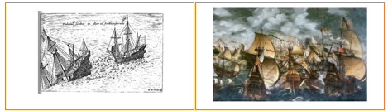

Las tormentas eran una amenaza ya que podían hundir los barcos, otro peligro eran las calmas, zonas del mar donde por razones climáticas no existía el viento y por causa de eso no se podían mover por varios días lo que podría provocar que se quedarán sin alimento.

Otro peligro con el qué podían encontrarse era cruzarse con piratas, en ese tiempo no era un gran problema cómo lo fue en los siglos XVl y XVll.

De los peligros que imaginaban también existen dibujos en algunos de los mapas de esos años.

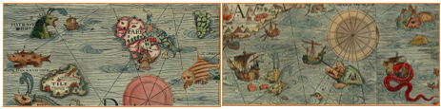
En esta imagen de un mapa del siglo XlV ¿Qué puedes observar? Son unos peces o animales monstruosos atacando 2 barcos.

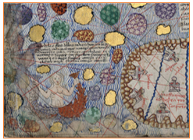
Esta otra imagen es de un mapa del año 1375 previo a los viajes de Cristóbal Colón ¿Puedes reconocer la figura que ahí aparece? ¡Muy bien! es una sirena, en esa época existía el mito de que las sirenas llevaban a la perdición a los barcos.

Como ya viste Colón y otros navegantes siguieron adelante con sus planes de exploración, gracias a los inventos y desarrollos tecnológicos que se dieron en Europa entre los siglos Xlll al XV hubo quienes pudieron llegar a África como los portugueses o como los españoles a América marcando una nueva etapa en la historia.

¡Buen trabajo!

Gracias por tu esfuerzo.

Para saber más:
Lecturas

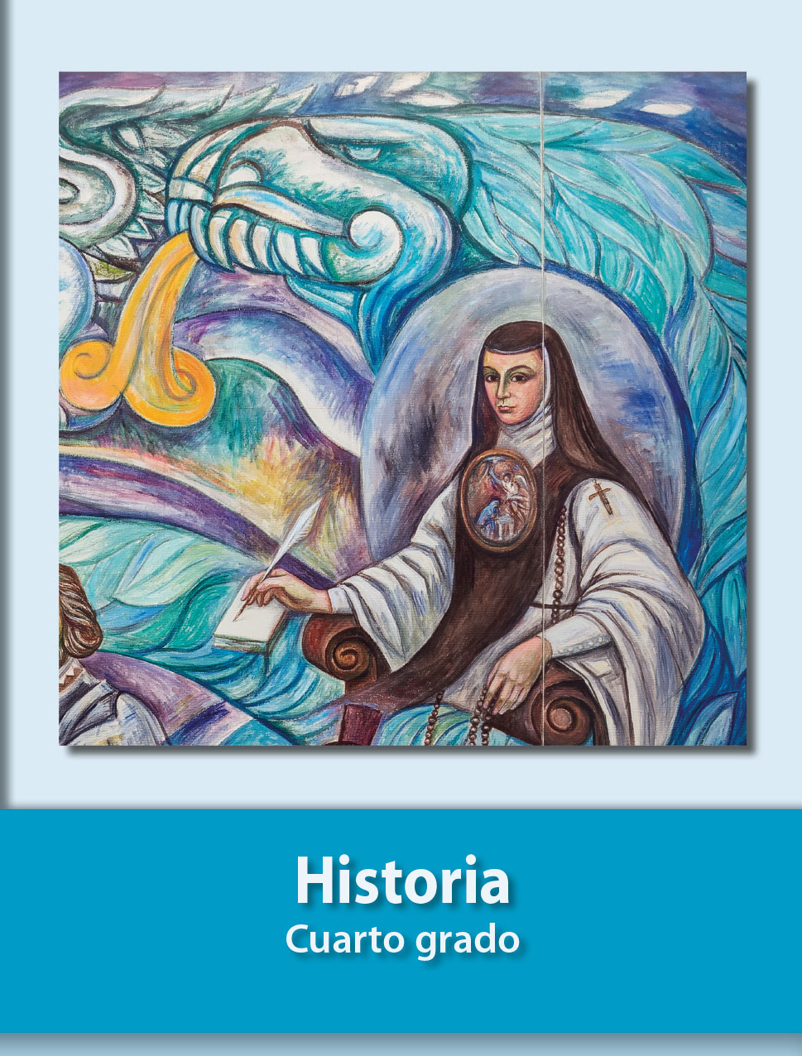
https://libros.conaliteg.gob.mx/20/P4HIA.htm

